Жовтень 2015

Залишок на 01жовтня 2015 – 43,00 грн.
Залучено у жовтні 2015 – 39 500,00грн..
Витрачено у жовтні 2015 року – 39 496,24грн.

Ці кошти було витрачено на:
1. Придбання кухонних меблів для буфетної кімнати групи №2 - 6 720.00грн.
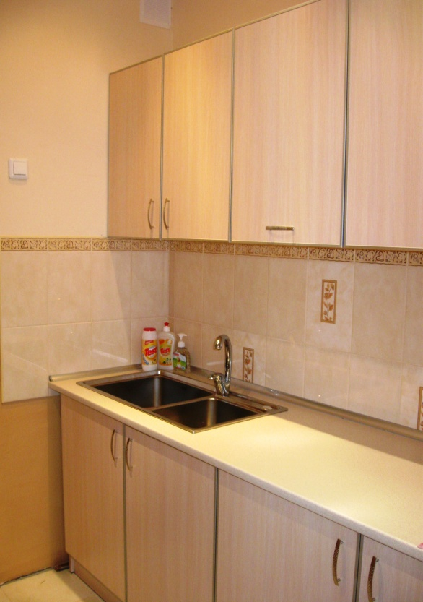
2. Встановлення металопластикових вікон:
- Група №11 (3шт.) – 10 500,00грн.
- Група №5 (5шт.) – 15 700.00грн.
3. Зроблені відкоси на вікнах групи №11 – 1 500,00грн.
4. Проведена підписка періодичних видань (часткова) – 574,24грн.
5. Проведена заправка картриджу -85,00грн.
6. Вивіз будівельного сміття та листя – 1 150,00грн.
7. Забезпечення миючими та чистячими засобами групи та приміщення закладу -2 330,00грн.
8. Забезпечена пральні пральним порошком - 230,00,00грн.
9. Охорону ДНЗ – 275,00грн..
10. Забезпечення питного режиму альтернативною водою «Аляска» - 432,00грн.

Щиро вдячні батькам за допомогу!

